

**DP2 BIOLOGIE NS**

**SEANCE 66**

**THEME V : EVOLUTION ET BIODIVERSITE**

**Unité 3 : LA CLASSIFICATION DE LA BIODIVERSITE**

**Compétences :**

Construction de la clé dichotomique pour identifier les spécimens

**1 - Idées essentielles**

→ Le système binomial des noms d'espèces est universel parmi les biologistes et a été convenu et développé lors d'une série de congrès.

→ Lorsque des espèces sont découvertes, on leur donne des noms scientifiques en utilisant le système binomial.

→ Les taxonomistes classent les espèces en utilisant une hiérarchie de taxons.

→ Tous les organismes sont classés en trois domaines.

→ Les principaux taxons pour classer les eucaryotes sont le règne, le phylum, la classe, l'ordre, la famille, le genre et l'espèce.

→ Dans une classification naturelle, le genre et les taxons supérieurs qui l'accompagnent sont constitués de toutes les espèces qui ont évolué à partir d'une espèce ancestrale commune.

→ Les taxonomistes reclassent parfois des groupes d'espèces lorsque de nouvelles preuves montrent qu'un taxon précédent contient des espèces qui ont évolué à partir d'espèces ancestrales différentes.

→ Les classifications naturelles aident à l'identification des espèces et permettent de prédire les caractéristiques partagées par les espèces au sein d'un groupe.

**2 – Nature de la science**

Coopération et collaboration entre groupes de scientifiques : les scientifiques utilisent le système binomial pour identifier une espèce plutôt que les nombreux noms locaux différents.

**3 – Théorie de la connaissance**

Quels facteurs influencent le développement du consensus scientifique ?

**4 – Notions clés**

**4.1 – Le développement du système binominal**

Pour s'assurer que tous les biologistes utilisent le même système de noms pour les organismes vivants, des congrès auxquels participent des délégués du monde entier sont organisés à intervalles réguliers. Il existe des congrès distincts pour les animaux et pour les plantes et les champignons.

Des congrès botaniques internationaux (IBC) ont eu lieu chaque année à la fin du XIXe siècle. L'IBC tenu à Gênes en 1892 a proposé que 1753 soit pris comme point de départ pour les genres et les espèces de plantes et de champignons, car c'était l'année où Linnaeus a publié Species Plantarum, le livre qui a donné des binômes cohérents pour toutes les espèces du règne végétal alors connu. L'IBC de Vienne en 1905 a accepté par 150 voix contre 19 la règle selon laquelle « La nomenclature botanique commence avec Linné, Species Plantarum (ann. 1753) pour les groupes de plantes vasculaires ».

Le 19e IBC aura lieu à Shenzhen, en Chine, en 2017. Le premier Congrès international de zoologie s'est tenu à Paris en 1889. Il a été reconnu que des règles internationalement acceptées pour nommer et classer les espèces animales étaient nécessaires et celles-ci ont été convenues lors de ce congrès et des congrès suivants. 1758 a été choisie comme date de départ pour les noms valides d'espèces animales car c'est à ce moment que Linnaeus a publié Systema Natura dans lequel il a donné des binômes pour toutes les espèces connues à l'époque Le Code international de nomenclature zoologique actuel est la 4e édition et il y aura sans aucun doute d'autres éditions à l'avenir, à mesure que les scientifiques affinent les méthodes qu'ils utilisent pour nommer les espèces.

**Conclusion : Le système binomial des noms d'espèces est universel parmi les biologistes et a été convenu et développé lors d'une série de congrès**

**.**

**4. 2 – Le système binominal**

.Le système utilisé par les biologistes s'appelle la nomenclature binomiale, car le nom international d'une espèce est composé de deux mots. Un exemple est Limana borealis (figure 2). Le prénom est le nom du genre. Un genre est un groupe d'espèces qui partagent certaines caractéristiques. Le deuxième nom est l'espèce ou le nom spécifique. Il existe différentes règles concernant la nomenclature binomiale.

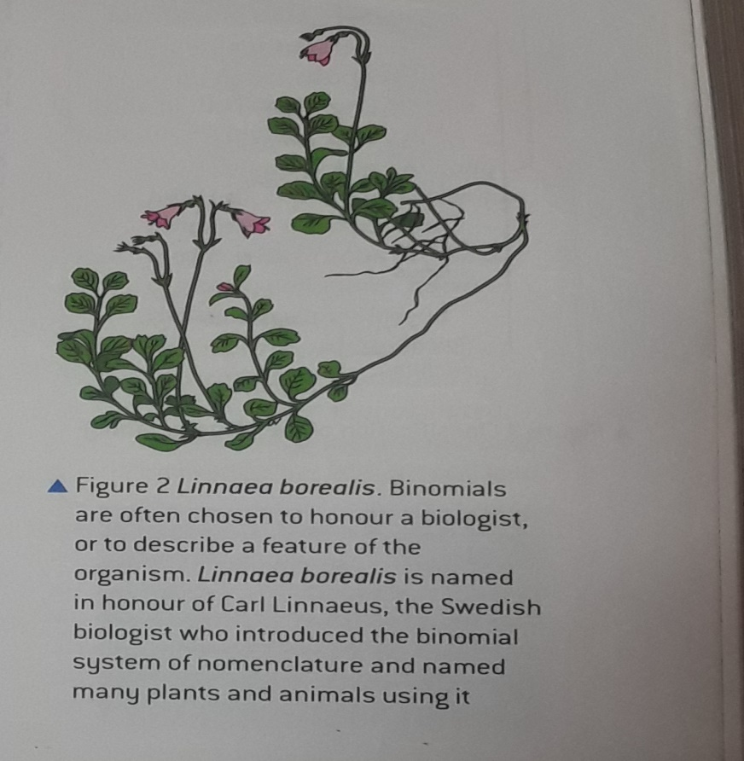

Le nom du genre commence par une lettre majuscule (majuscule) et le nom de l'espèce par une lettre minuscule (minuscule).Dans le texte dactylographié ou imprimé, un binôme est indiqué en italique. Après qu'un binôme a été utilisé une fois dans un morceau de texte. ça peut être abrégé à la lettre initiale du nom du genre avec le nom complet nom de l'espèce, par exemple : L borealis

Le premier nom publié pour une espèce, à partir de 1753 pour les plantes ou 1758 pour les animaux, est le bon.

**Conclusion : Lorsque des espèces sont découvertes, on leur donne des noms scientifiques en utilisant le système binomial**

**4.3 - La hiérarchie des taxons**

Le mot taxon est grec et signifie un groupe de quelque chose. Au pluriel des taxons en biologie, les espèces sont disposées ou classées en taxons. Chaque espèce est classée dans un genre. Les genres sont regroupés en familles. Un exemple des genres et des espèces d'une famille est présenté à la figure 3. Les familles sont parfois regroupées en ordres, les ordres en classes et ainsi de suite jusqu'au niveau du royaume ou du domaine. Les taxons forment une hiérarchie, car chaque taxon comprend des taxons du niveau inférieur. En remontant la hiérarchie, les taxons comprennent un nombre de plus en plus grand d'espèces, qui partagent de moins en moins de caractéristiques.

**Conclusion : Les taxonomistes classent les espèces en utilisant une hiérarchie de taxons**

**4.4 – Les trois domaines**

Les systèmes de classification traditionnels ont reconnu deux grandes catégories d'organismes basées sur les types de cellules : les eucaryotes et les procaryotes. Cette classification est maintenant considérée comme inappropriée car les procaryotes se sont avérés très divers. En particulier, lorsque la séquence de bases de l'ARN ribosomal a été déterminée, il est devenu évident qu'il existe deux groupes distincts de procaryotes. On leur a donné le nom d'Eubacteria et d'Archaea.

La plupart des systèmes de classification reconnaissent donc désormais trois grandes catégories d'organismes, les eubactéries, les archées et les eucaryotes. Ces catégories sont appelées domaines, de sorte que tous les organismes sont classés en trois domaines.

Le tableau montre certaines des caractéristiques qui peuvent être utilisées pour distinguer les membres des domaines sont généralement appelés bactéries, archées et eucaryotes. Les bactéries et les eucaryotes sont relativement familiers à la plupart des biologistes, mais les archéens sont souvent moins connus.

|  |  |  |  |  |
| --- | --- | --- | --- | --- |
| Caractéristiques | D O | M A I | | N E |
|  | **Bactéries** | **Archées** | **Eucaryotes** | |
| Histones associés à l’ADN | Absent | Protéines similaires aux histones liées à l’’ADN | Présent | |
| Présence d’introns | Rares ou absent | Présents dans quelques gènes | Fréquents | |
| Structure des parois cellulaires | Faits de produits chimiques appelés peptidoglycane | Non composés de peptidoglycane | Non composés de peptidoglycane, rarement présent | |
| Différence de membranes cellulaires | Lipides d’ester de glycérol, chaînes latérales non ramifiées, forme en  d-glycérol | Lipides de glycérol-éther. Chaînes latérales non ramifiées, forme en  l- glycérol | Lipide d’ester de glycérol, chaînes latérales non ramifiées ; forme d-glycérol | |

Les archéens se trouvent dans un large éventail d'habitats tels que la surface de l'océan, les sédiments océaniques profonds et même les gisements de pétrole bien en dessous de la surface de la Terre. On les trouve également dans certains habitats assez extrêmes comme les eaux à très forte concentration en sel ou à des températures proches de l'ébullition. Les méthanogènes sont des anaérobies obligatoires et dégagent du méthane comme déchet de leur métabolisme. Les méthanogènes vivent dans les intestins des bovins et les entrailles des termites et sont responsables de la production de « gaz des marais » dans les marais.

Les virus ne sont classés dans aucun des trois domaines. Bien qu'ils aient des gènes codant pour des protéines utilisant le même code génétique que les organismes vivants, ils ont trop peu de caractéristiques de la vie pour être considérés comme des organismes vivants.

Classification Eucaryote le phylum, la classe, l'ordre, la famille, le genre et l'espèce. Les eucaryotes sont classés en royaumes. Chaque royaume est divisé.

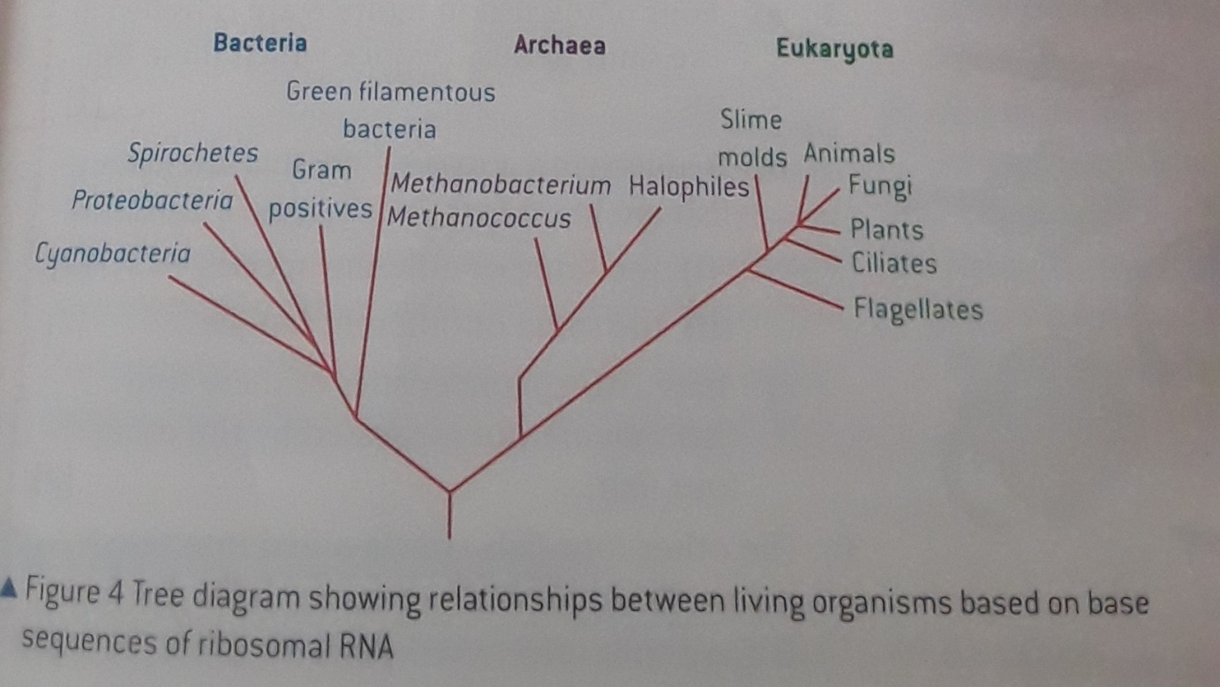

**Conclusion : Tous les organismes sont classés en trois domaines.**

**4.5 – La classification des eucaryotes**

Les eucaryotes sont classés en royaumes. Chaque règne est divisé en phylums, eux-mêmes divisés en classes, puis ordres, familles et genres.

La hiérarchie des taxons pour classer les eucaryotes est donc: règne. Embranchement, classe, ordre, famille, genre et espèce.

La plupart des biologistes reconnaissent quatre règnes eucaryotes :

les plantes, les animaux, les champignons et protoctistes. Le dernier d'entre eux est le plus controversé car les protoctistes sont très divers et devraient être divisés en plusieurs royaumes. À l'heure actuelle, il n'y a pas de consensus sur la façon dont cela devrait être fait.( voir exemple de classification en applications.

**Conclusion : Les principaux taxons pour classer les eucaryotes sont le royaume, le phylum, la classe, l'ordre, la famille, le genre et l'espèce.**

**4.6 – La classification naturelle**

Le consensus scientifique est de classer les espèces d'une manière qui suit au plus près la manière dont les espèces ont évolué. Selon cette convention, tous les membres d'un genre ou d'un taxon supérieur doivent avoir un ancêtre commun. C'est ce qu'on appelle une classification naturelle. En raison de l'ascendance commune, nous pouvons nous attendre à ce que les membres d'un groupe naturel partagent de nombreuses caractéristiques.

Un exemple de classification non naturelle ou artificielle serait celle dans laquelle les chauves-souris et les insectes sont regroupés, car ils volent tous. Le vol a évolué séparément dans ces groupes et comme ils ne partagent pas un ancêtre commun, ils diffèrent à bien des égards. Il ne conviendrait pas de les classer ensemble autrement que de les placer tous dans le règne animal et les oiseaux et les chauves-souris dans le phylum Chordata.

Les plantes et les champignons ont été à un moment classés ensemble, probablement parce qu'ils ont des parois cellulaires et ne bougent pas, mais il s'agit d'une classification artificielle car leurs parois cellulaires ont évolué séparément et la recherche moléculaire montre qu'ils ne sont pas plus similaires les uns aux autres qu'aux animaux.

Il n'est pas toujours clair que les groupes d'espèces partagent un ancêtre commun, de sorte que la classification naturelle peut être problématique. L'évolution convergente peut faire les organismes éloignés semblent superficiellement similaires et le rayonnement adaptatif peut faire apparaître différents les organismes étroitement apparentés. Dans le passé, la classification naturelle était tentée en examinant autant de caractéristiques visibles que possible, mais de nouvelles méthodes moléculaires ont été introduites et ont entraîné des changements importants dans la classification de certains groupes. Plus de détails à ce sujet sont donnés plus loin, dans le sous-thème 5.4.

**Conclusion : Dans une classification naturelle, le genre et les taxons supérieurs qui ‘’accompagnent sont constitués de toutes les espèces qui ont évolué à partir d’une espèce ancestrale commune.**

**le genre et les taxons supérieurs qui l'accompagnent se composent de toutes les espèces qui ont évolué à partir d'une espèce ancestrale commune.**

**4.7 - Revoir le classement**

.

Parfois, de nouvelles preuves montrent que les membres d'un groupe ne partagent  pas un ancêtre commun, de sorte que le groupe doit être divisé en deux ou plus taxons. Inversement, les espèces classées dans différents taxons se révèlent parfois étroitement liées, de sorte que deux taxons ou plus sont unis, ou les espèces sont déplacées d'un genre à un autre ou entre des taxons supérieurs.

La classification des humains a causé plus de controverses que toute autre espèce. En utilisant des procédures taxonomiques standard, les humains sont affectés à l'ordre des primates et à la famille des hominidés. Il y a eu beaucoup de débats pour savoir lequel, le cas échéant, des grands singes à intégrer dans cette famille. À l'origine, tous les grands singes étaient placés dans une autre famille.

**Conclusion : Les taxonomistes reclassent parfois des groupes d'espèces lorsque de nouvelles preuves montrent qu'un taxon précédent contient des espèces qui ont évolué à partir d'espèces ancestrales différentes.**

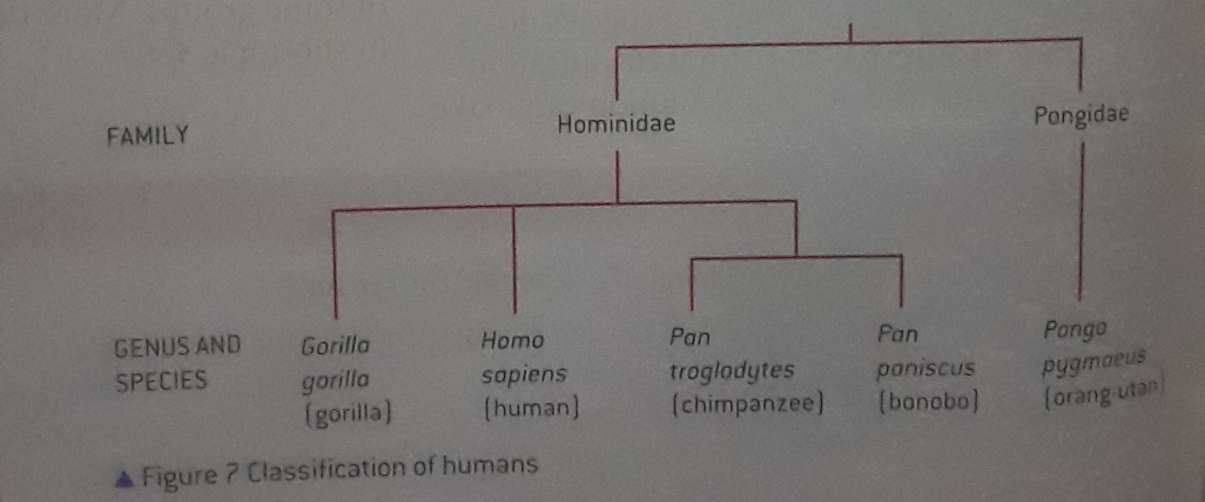

**4.8 – Les avantages de la classification naturelle**

**Les classifications naturelles aident à l'identification des espèces et permettent la prédiction des caractéristiques partagées par les espèces au sein d'un groupe**.

Il y a un grand intérêt en ce moment pour la biodiversité du monde. Des groupes de biologistes étudient des zones où peu de recherches ont été effectuées auparavant pour savoir quelles espèces sont présentes. Même dans les parties bien connues du monde, de nouvelles espèces sont parfois découvertes. La classification naturelle des espèces est très utile dans la recherche sur la biodiversité. Il a deux avantages spécifiques.

1 - L'identification  des espèces est plus facile. Si un spécimen d'un organisme est trouvé et qu'il n'est pas évident de quelle espèce il s'agit, le spécimen peut être identifié en l'alignant d'abord sur son règne, puis sur le phylum au sein du règne, la classe au sein du phylum et ainsi de suite jusqu'au niveau de l'espèce. Des clés dichotomiques peuvent être utilisées pour faciliter ce processus. Le processus ne fonctionnerait pas aussi bien avec un exemple de classification artificielle, si les plantes à fleurs ont été classées en fonction de la couleur de leurs fleurs, et qu'une jacinthe des bois à fleurs blanches (Hyacinthoides non-scripta à fleurs blanches) était découverte, Il ne serait pas identifié correctement car l'espèce a normalement des fleurs bleues

2 - Parce que tous les membres d'un groupe dans une classification naturelle sont issus d'une espèce ancestrale commune, ils héritent des caractéristiques similaires. Cela permet de prédire les caractéristiques au sein d'un groupe. Par exemple, si un produit chimique utile en tant que drogue (médicaments) est trouvé dans une plante d’un genre, ce produit chimique ou des produits apparentés sont susceptibles de se trouver dans d’autres espèces du genre. Si une nouvelle espèce de chauve-souris était découverte, nous pourrions faire de nombreuses prédictions à ce sujet avec une certitude raisonnable qu'elles sont correctes : la chauve-souris aura un placenta, un cœur à quatre chambres et des traits de mammifères. Aucune de ces prédictions n'a pu être classée artificiellement avec tous les autres organismes volants.

**Conclusion : Les classifications naturelles aident à l'identification des espèces et permettent la prédiction des caractéristiques partagées par les espèces au sein d'un groupe**.

**5 – Applications**

→Classification d'une espèce végétale et d'une espèce animale du domaine au niveau de l'espèce

→ Caractéristiques de reconnaissance externe des bryophytes filicinophytes, coniférophytes et angiospermophytes.

→ Caractéristiques de reconnaissance des porigifères ,criidaires, plathelminthes, annélides, mollusques et arthropodes, chordés

→ Reconnaissance des caractéristiques des oiseaux, mammifères ,amphibiens, reptiles et poissons.

**6 - Sensibilité internationale**

Consensus scientifique